

***In The Name of God***

**Signals and Systems**

**HW2 Matlab Report**

**by:**

**Yasaman Mirmohammad**

**Winter & Spring 2018**

**1)**

**چون h[n] ، پاسخ ضربه ی یک سیستم تغییر ناپذیر با زمان است، پس جواب مساله باید به صورت کانولوشن دو سیگنال باشد.**

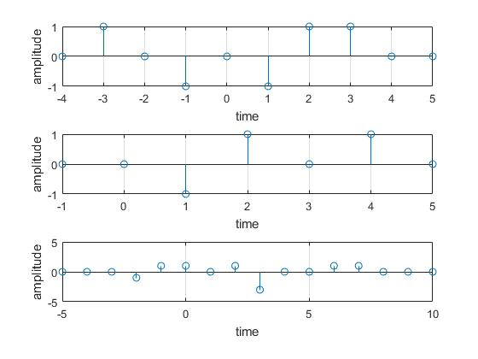

**2)**

**الف-**

**کانولوشن دو سیگنال به شکل زیر خواهد شد:**

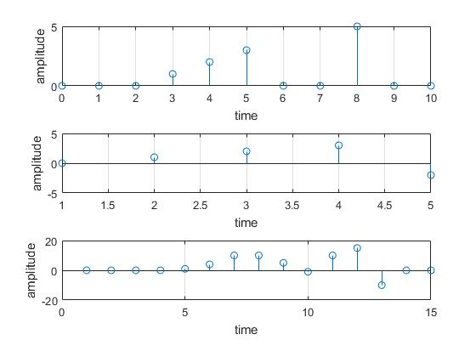

**ب -**

**دو سیگنال به دو جهت متفاوت شیفت پیدا کرده اند(+2 و -2) و در نهایت کانولوشن آنها مانند حالت قبلی میشود.**

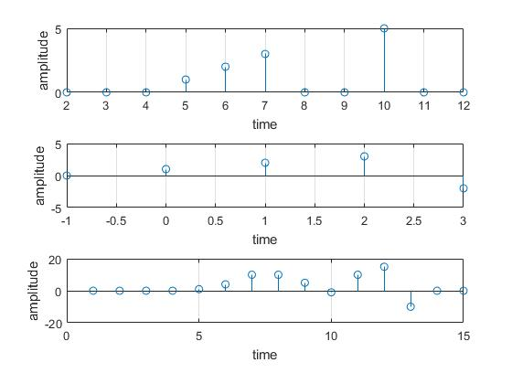

**3)**

